matemática
Fique atento(a) aos dados trazidos no texto para solucionar todos os problemas, pois eles estão relacionados.
Organize os cálculos com suas respectivas ordens, assim você dificilmente errará sua conta.
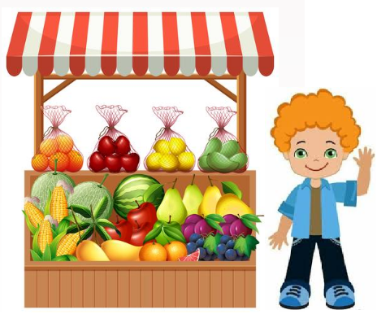

A mãe de Guilherme resolveu fazer tortas de frutas para vender. Pediu que o filho fosse à feira comprar alguns tipos de frutas. Pediu 35 maçãs, 15 peras, 23 goiabas e 50 bananas.
- Quantas frutas Guilherme comprou ao todo?

R: ______________________________________________________________________________
________________________________________________________________________________

2) No caminho, Guilherme viu alguns pássaros e resolveu dar a eles meia dezena das bananas, uma dúzia das maçãs e 3 peras. Quantas frutas ele deu aos pássaros?

R: ______________________________________________________________________________
________________________________________________________________________________

- Com quantas frutas Guilherme chegou em casa?

R: __________________________________________________________________
____________________________________________________________________

- Das frutas que ele levou, sua mamãe usou 67 naquele dia. Quantas restaram para as tortas do dia seguinte?

R: ______________________________________________________________________________
________________________________________________________________________________

